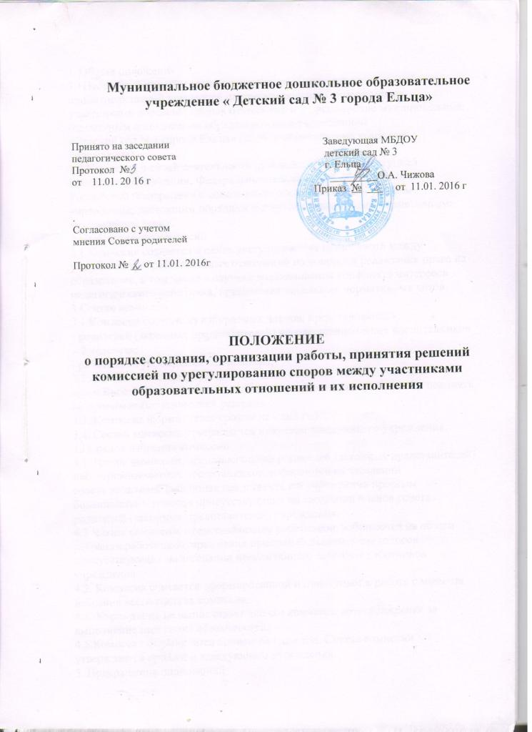

1. Общие положения
1.1Настоящий порядок регламентирует создание, организацию работы,
принятие решений комиссией по урегулированию споров между участниками образовательных отношений и их исполнение муниципальным бюджетным дошкольным образовательным учреждением
«Детский сад N 3 города Ельца» (далее соответственно комиссия, учреждение).
1.2 Комиссия в своей деятельности руководствуется Конституцией Российской Федерации, Федеральным законом «Об образовании в Российской Федерации» с дополнениями и изменениями, уставом учреждения, настоящим порядком и другими локальными нормативными актами учреждения.
2.Цель создания комиссии
2.1 Комиссия создается в целях урегулирования разногласий между
участниками образовательных отношений по вопросам реализации права на
образование, в том числе в случаях возникновения конфликта интересов
педагогического работника, применения локальных нормативных актов.
3.Состав комиссии
3.1.Комиссия состоит из избираемых членов, представляющих:
- родителей (законных представителей) несовершеннолетних воспитанников – 2 человека;
- работников учреждения – 3 человека;
3.2. Состав комиссии формируется таким образом, чтобы исключить
возможность возникновения конфликта интересов, который мог бы повлиять на принимаемые комиссией решения.
3.3. Комиссия формируется сроком на один год.
3.4. Состав комиссии утверждается приказом заведующего учреждения.
4.Порядок избрания комиссии
4.1. Члены комиссии, представляющие родителей (законных представителей)
несовершеннолетних воспитанников, избираются на заседании
совета родителей (законных представителей учреждения простым большинством голосов присутствующих на заседании членов совета родителей (законных представителей) учреждения.
4.2 Члены комиссии, представляющие работников, избираются на общем
собрании работниковучреждения простым большинством голосов
присутствующих на заседании членов общего собрания работников учреждения.
4.3. Комиссия считается сформированной и приступает к работе с момента
избрания всего состава комиссии.
4.4. Учреждение не выплачивает членам комиссии вознаграждение за
выполнение ими своих обязанностей.
4.5.Комиссия формируется сроком на один год. Состав комиссии утверждается приказом заведующего учреждения.
5. Прекращение полномочий
5.1. Полномочия члена комиссии могут быть прекращены досрочно:
- по просьбе члена комиссии;
- в случае невозможности исполнения членом комиссии своих обязанностей по состоянию здоровья или по причине его отсутствия в месте нахождения
учреждения в течение двух месяцев;
- в случае привлечения члена комиссии к уголовной ответственности.
5.2. Полномочия члена комиссии, являющегося педагогическим работником и состоящего с учреждением в трудовых отношениях, могут быть также
прекращены досрочно в случае прекращения трудовых отношений с
учреждением.
5.3. Вакантные места, образовавшиеся в комиссии, замещаются на оставшийся срок полномочий комиссии.
5.4. Комиссию возглавляет председатель, избираемый членами комиссии из их числа простым большинством голосов от общего числа членов комиссии.
5.5. Комиссия вправе в любое время переизбрать своего председателя простым большинством голосов от общего числа членов комиссии.
6.Функции членов комиссии
6.1. Председатель комиссии:
- осуществляет общее руководство деятельностью комиссии;
- ведёт заседание комиссии;
- подписывает протокол заседания комиссии.
6.2. В случае отсутствия председателя комиссии, его функции осуществляет его заместитель, избираемый членами комиссии из их числа простым
большинством голосов от общего числа членов комиссии, или один из членов комиссии по решению комиссии.
6.3. Для ведения текущих дел члены комиссии назначают секретаря комиссии, который отвечает за подготовку заседаний комиссии, ведение протоколов заседаний комиссии и достоверность отражённых в нём сведений, а также за рассылку извещений о месте и сроках проведения заседаний комиссии.
6.4. Организационной формой работы комиссии являются заседания, которые
проводятся по мере необходимости, в связи с поступившими в комиссию
обращениями от участников образовательных отношений.
6.5. Обращение в комиссию могут направлять родители (законные
представители) несовершеннолетних воспитанников, педагогические работники и их представители, заведующий учреждения либо представитель учреждения, действующий на основании доверенности.
7. Порядок рассмотрения споров
7.1. Срок обращения в комиссию составляет 30 календарных дней со дня, когда участник (участники) образовательных отношений узнал (узнали) или должен был (должны были) узнать о нарушении своего права (своих прав).
7.2. Комиссия обязана рассмотреть поступившее от участника (участников)
образовательных отношений письменное заявление в течение десяти
календарных дней со дня его подачи.
7.3. Заседания комиссии созываются председателем комиссии, а в его отсутствие– заместителем председателя. Правом созыва заседания комиссии обладают также заведующий учреждением. Комиссия также может созываться по инициативе не менее чем 1/3 членов комиссии.
7.4. Заседание комиссии правомочно, если все члены комиссии извещены о
времени и месте его проведения и на нем присутствуют не менее двух третей от общего числа членов комиссии, определенного настоящим порядком.
7.5. При отсутствии на заседании комиссии по уважительной причине члена
комиссии, представленное им в письменной форме мнение учитывается при
определении наличия кворума и результатов голосования.
7.6. Председатель комиссии организует ознакомление педагогического
работника, родителя (законного представителя) в отношении которого
рассматривается вопрос об урегулировании конфликта интересов, членов
комиссии и других лиц, участвующих в заседании комиссии, с информацией,
поступившей в комиссию, и результатами её проверки.
7.7. Заседание комиссии проводится в присутствии педагогического работника, родителя (законного представителя) в отношении которого рассматривается вопрос об урегулировании конфликта интересов.
7.8. При наличии письменной просьбы педагогического работника, родителя
(законного представителя) о рассмотрении указанного вопроса без его участия заседание комиссии проводится в его отсутствие.
7.9. В случае неявки педагогического работника или его представителя,
родителя (законного представителя) на заседание комиссии при отсутствии
письменной просьбы педагогического работника о рассмотрении указанного
вопроса без его участия рассмотрение вопроса откладывается.
7.10 В случае вторичной неявки педагогического работника или его
представителя без уважительных причин ,комиссия может принять решение о рассмотрении указанного вопроса в отсутствие педагогического работника.
7.11.В комиссию принимаются заявления по вопросам применения локальных нормативных актов учреждения.
По итогам рассмотрения вопроса применения локальных нормативных актов
комиссия принимает одно из следующих решений:
1) установить соблюдение требований локального нормативного акта;
2) установить несоблюдение требований локального нормативного акта. В этом случае, заведующий учреждения обязан принять меры по обеспечению
соблюдения требования локального нормативного акта.
По итогам рассмотрения вопросов, указанных в пункте 2.1. настоящего порядка, при наличии к тому оснований комиссия может принять иное решение. Основания и мотивы принятия такого решения должны быть отражены в протоколе заседания комиссии.
8.Ответственность членов комиссии
8.1. Члены комиссии и лица, участвовавшие в ее заседании, не вправе
разглашать сведения, ставшие им известными в ходе работы комиссии.
8.2. При возникновении прямой или косвенной личной заинтересованности
члена комиссии, которая может привести к конфликту интересов при
рассмотрении вопроса, включенного в повестку дня заседания комиссии, он
обязан до начала заседания заявить об этом. В таком случае соответствующий член комиссии не принимает участия в рассмотрении указанного вопроса.
8.3. В случае если в комиссию поступило обращение на члена комиссии, он не принимает участия в работе комиссии по рассмотрению соответствующего обращения.
8.4. Комиссия не рассматривает сообщения о преступлениях и
административных правонарушениях, а также анонимные обращения.
8.5. В случае установления комиссией признаков дисциплинарного проступка в действиях (бездействии) родителей (законных представителей) или работника учреждения, информация об этом представляется заведующему учреждения для решения вопроса о применении к родителю (законному представителю),работнику учреждения мер ответственности, предусмотренныхзаконодательством.
8.6. В случае установления комиссией факта совершения участником
образовательных отношений действия (факта бездействия), содержащего
признаки административного правонарушения или состава преступления,
председатель комиссии обязан передать информацию о совершении указанного действия (бездействии) и подтверждающие такой факт документы правоприменительные органы в 3-дневный срок, а при необходимости –немедленно.
9.Принятие решений комиссии
9.1. Решение комиссии принимается открытым голосованием.
9.2. Решение комиссии считается принятым при условии, что за него
проголосовало большинство участвующих в голосовании членов комиссии.
9.3. В работе комиссии может быть предусмотрен порядок тайного голосования, который устанавливается на заседании комиссии.
9.4. При равенстве голосов принимается решение, за которое голосовал
председательствующий на заседании.
9.5. Решение комиссии оформляется протоколом, который подписывается
председателем и секретарем комиссии.
9.6. Член комиссии, не согласный с её решением, вправе в письменной форме
изложить своё мнение, которое подлежит обязательному приобщению к
протоколу заседания комиссии.
9.7. Решение комиссии является обязательным для всех участников
образовательных отношений в учреждении и подлежит исполнению в сроки,
предусмотренные указанным решением.
9.8. Копии протокола заседания комиссии в 3-дневный срок со дня заседания
направляются заведующему учреждения, полностью или в виде выписок из
протокола – заинтересованным лицам.
9.9. Решение комиссии может быть обжаловано в установленном
законодательством Российской Федерации порядке.
9.10. При рассмотрении данного вопроса комиссия может приглашать
заинтересованные стороны для получения устных объяснений.
9.11. Заявление о наличии или об отсутствии конфликта интересов
педагогического работника рассматривается комиссией в случае, если стороны самостоятельно не урегулировали разногласия при непосредственных переговорах.
9.12. По итогам рассмотрения вопроса о наличии или об отсутствии конфликта интересов педагогического работника, родителя (законного представителя) комиссия принимает одно из следующих решений:
1) установить, что педагогический работник, родитель (законный
представитель) соблюдал требования об урегулировании конфликта интересов;
2) установить, что педагогический работник, родитель (законный
представитель) не соблюдал требования об урегулировании конфликта
интересов. В этом случае комиссия рекомендует заведующему учреждения указать педагогическому работнику, родителю (законному представителю) на недопустимость нарушения требований урегулирования конфликта интересов, либо применить к педагогическому работнику, родителю (законному представителю) конкретную меру ответственности.
9.13. Копия протокола заседания комиссии или выписка из него приобщается к личному делу педагогического работника, в отношении которого рассмотрен вопрос о соблюдении требований об урегулировании конфликта интересов.
9.14. Решения комиссии исполняются в установленные ею сроки.
9.15. Контроль исполнения решения, принятого комиссией по рассматриваемому вопросу, осуществляется членом комиссии, на которого этот контроль возложен комиссией.
9.16. На основании решения комиссии издается приказ заведующего об устранении выявленных нарушений и восстановлении нарушенных прав.

